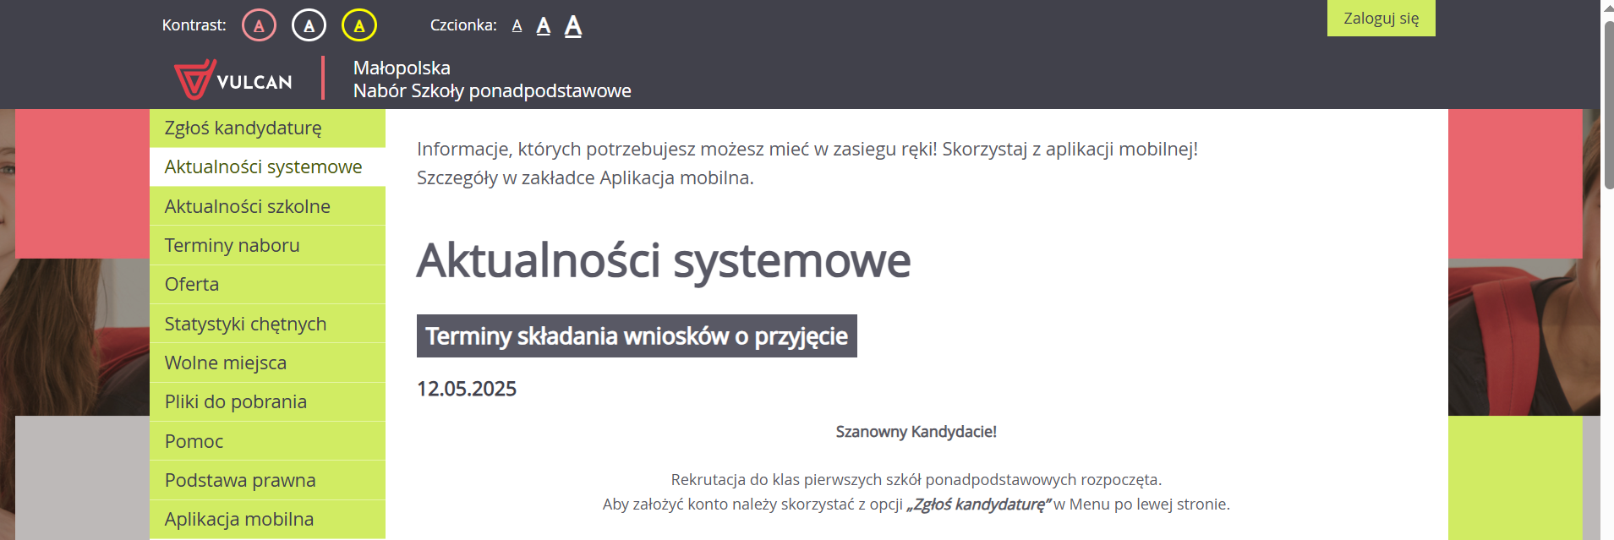
Uwaga ósmoklasiści,
Rekrutacja na rok szkolny 2025/2026 do klas pierwszych szkół ponadpodstawowych (liceum ogólnokształcące, technikum, branżowa szkoła I stopnia), rozpoczyna się 12 maja 2025r. i odbędzie się z wykorzystaniem informatycznego systemu rekrutacyjnego, dostępnego na stronie: https://malopolska.edu.com.pl/kandydat. Wyjątek stanowią: szkoła muzyczna i szkoły specjalne, do których rekrutacja będzie prowadzona w sposób tradycyjny.
W szkole udzielimy wam wsparcia co należy zrobić, aby dostać się do wymarzonej szkoły ponadpodstawowej przeprowadzając was przez zasady rekrutacji, harmonogramy, przepisy prawa, rejestrację krok po kroku w systemie rekrutacyjnym: tworzenie listy preferencji, składanie i podpisywanie wniosków oraz śledzenie statusów.
Postępowanie rekrutacyjne i postępowanie uzupełniające będzie przeprowadzone zgodnie z terminami, które określa Zarządzenie Nr 7/25 Małopolskiego Kuratora Oświaty z dnia 29 stycznia 2025 r. w sprawie określenia terminów przeprowadzania postępowania rekrutacyjnego i postępowania uzupełniającego.
Szczegółowe terminy dot. rozpoczęcia i zakończenia rekrutacji do szkół ponadpodstawowych:
- od 12 maja do 9 lipca 2025 r. - składanie wniosków wraz z dokumentami o przyjęcie do klasy I publicznej szkoły ponadpodstawowej z wyłączeniem szkół i oddziałów, o których mowa w punkcie 2.
- od 12 maja do 26 maja 2025 r. - składanie wniosków wraz z dokumentami o przyjęcie do klasy I publicznej szkoły ponadpodstawowej, w której dla kandydatów przeprowadza się:
• sprawdzian kompetencji językowych – dotyczy szkoły dwujęzycznej, oddziału dwujęzycznego lub oddziału międzynarodowego,
• sprawdzian predyspozycji językowych – dotyczy szkoły dwujęzycznej, oddziału dwujęzycznego, w którym utworzono klasę wstępną,
• sprawdzian uzdolnień kierunkowych – dotyczy szkoły, w której jest realizowany program nauczania wymagający od kandydatów szczególnych indywidualnych predyspozycji,
• próby sprawności fizycznej - dotyczy szkoły sportowej, mistrzostwa sportowego, oddziału sportowego, oddziału mistrzostwa sportowego lub oddziału przygotowania wojskowego.
- od 12 maja do 16 lipca 2025 r. -wydanie przez szkołę skierowania na badania lekarskie kandydatowi, który złożył wniosek rekrutacyjny do klasy I publicznej szkoły ponadpodstawowej prowadzącej kształcenie zawodowe / kształcenie w zawodzie,
- od 27 maja do 30 czerwca 2025 r. - przeprowadzenie odpowiednio:
• sprawdzianu kompetencji językowych,
• sprawdzianu predyspozycji językowych,
• sprawdzianu uzdolnień kierunkowych,
• prób sprawności fizycznej
- do 2 lipca 2025 r. - podanie do publicznej wiadomości przez komisję rekrutacyjną listy kandydatów, którzy uzyskali pozytywny wynik odpowiednio:
• sprawdzianu kompetencji językowych,
• sprawdzianu predyspozycji językowych,
• sprawdzianu uzdolnień kierunkowych,
• prób sprawności fizycznej
- od 27 czerwca do 9 lipca 2025 r. - uzupełnienie wniosku o przyjęcie do klasy I publicznej szkoły ponadpodstawowej o świadectwo ukończenia szkoły podstawowej i zaświadczenie o wyniku egzaminu ósmoklasisty.
- do 14 lipca 2025 r. - weryfikacja przez komisję rekrutacyjną wniosków o przyjęcie do szkoły, w tym weryfikacja spełniania przez kandydatów warunków lub kryteriów branych pod uwagę w postępowaniu rekrutacyjnym.
- 16 lipca 2025 r. do godz. 12.00 - Podanie do publicznej wiadomości przez komisję rekrutacyjną listy kandydatów zakwalifikowanych i kandydatów niezakwalifikowanych
- Do 18 lipca 2024 r. do godz. 15.00 - potwierdzenie woli przyjęcia do klasy I publicznej szkoły ponadpodstawowej, do której kandydat został zakwalifikowany w postaci przedłożenia:
• oryginału świadectwa ukończenia szkoły podstawowej,
• oryginału zaświadczenia o wynikach egzaminu ósmoklasisty, o ile nie zostały one złożone w uzupełnieniu wniosku o przyjęcie do szkoły
• zaświadczenia lekarskiego zawierającego orzeczenie o braku przeciwwskazań zdrowotnych do podjęcia praktycznej nauki zawodu (dot. szkół prowadzących kształcenie zawodowe)
• orzeczenia lekarskiego o braku przeciwwskazań zdrowotnych do kierowania pojazdami (dot. szkół prowadzących kształcenie zawodowe, dla którego podstawa programowa kształcenia w zawodzie szkolnictwa branżowego przewiduje przygotowanie do uzyskania umiejętności kierowania pojazdem silnikowym)
• orzeczenia psychologicznego o braku przeciwwskazań psychologicznych do kierowania pojazdem silnikowym (dot. szkół prowadzących kształcenie w zawodzie, dla którego podstawa programowa kształcenia w zawodzie szkolnictwa branżowego przewiduje przygotowanie do uzyskania umiejętności kierowania pojazdem silnikowym w zakresie prawa jazdy kategorii C lub C+E)
- 21 lipca 2025 r. do godz. 12.00 - Podanie do publicznej wiadomości przez komisję rekrutacyjną listy kandydatów przyjętych i kandydatów nieprzyjętych.
Ponadto postępowanie uzupełniające w rekrutacji do szkół ponadpodstawowych będzie prowadzone od 22 lipca 2025r. do 8 sierpnia 2025 r. do godz.12.00 w sposób tradycyjny.

